**Развитие мелкой моторики**

**у детей с речевой патологией.**

Дети с нарушениями речи редко имеют уверенную координацию движений пальцев рук. Как правило, у них отмечаются моторная неловкость, неточность движений, трудности усвоения двигательной программы и переключения, синкинезии (судорожные движения других частей тела). И это закономерно.

Движения пальцев рук стимулирует развитие центральной нервной системы и ускоряет развитие речи ребенка. Таким образом, постоянная стимуляция зон коры головного мозга, отвечающих за мелкую моторику, является необходимым элементом в системе коррекционного воздействия на детей с нарушениями речи. Причем не общим элементом, а своего рода структурой в системе коррекции.

**Пальчиковая гимнастика**

Упражнения могут:

– выполняться правой, левой рукой или обеими руками одновременно;

– быть статическими: удерживать пальчики в напряжении на счет до пяти – десяти, затем встряхнуть руками;

– быть динамическими: выполнять пальчиками движения, имитирующие движения показываемого живого или неживого предмета.

|  |  |
| --- | --- |
| **«Астра»**  Ладонь выставить вперед горизонтально полу. Пальцы собрать в «щепоть» – астра закрыта. Развести пальцы в стороны – астра открыта. |  |
| **«Оса»**  Выставить средний палец, зажать его между указательным и безымянным. |  |
| **«Улитка»**  Указательные, средние и безымянные пальцы прижать к ладоням. Большие пальцы и мизинцы выпрямить. |  |
| **«Ножницы»**  Ладонь поставить на ребро. Указательный и средний пальцы развести вверх – вниз. Остальные пальцы прижать к ладони. |  |
| **«Собака»**  Ладонь поставить на ребро, большой палец выпрямить и поднять вверх. Остальные пальцы сомкнуть. |  |
| **«Коготки»**  Ладонь поставить вертикально вверх. Кончики пальцев слегка согнуть и развести в стороны. |  |
| **«Труба»**  Руки сжать в кулачок, оставив круглые отверстия внутри. Поставить кулачок на кулачок. |  |
| **«Лодочка»**  Обе ладони поставить на ребро и соединить «ковшиком». Большие пальцы прижать к ладоням. |  |
| **«Раки»**  Ладони поставить горизонтально. Указательный и средний пальцы развести в стороны. Остальные пальцы прижать к ладони. |  |
| **«Ворота».**  Ладони поставить на ребро. Пальцы выпрямить и прижать друг к другу – «ворота закрыты». |  |
| **«Птенчики в гнезде».**  Все пальцы правой руки обхватить левой ладонью. |  |
| **«Мышка».**  Средний, безымянный и большой пальцы собрать в «щепоть». Указательный и мизинец согнуть в дуги и прижать к среднему и безымянному. |  |
| **«Замок».**  Ладони прижать друг к другу. Пальцы переплести. |  |
| **«Деревья».**  Расположить кисти рук перед собой, ладонями к себе. Пальцы развести в стороны и напрячь. |  |
| **«Гусь».**  Предплечье вертикально. Ладонь под прямым углом. Указательный палец опереть на большой. Все пальцы прижать друг к другу |  |
| **«Шарик».**  Все пальчики обеих рук соприкасаются друг с другом кончиками подушечек, образуя шарик. |  |
| **«Ёлка».**  Ладони направить «от себя». Пальчики пропустить между собой (ладони под углом друг к другу) и выставить вперед. |  |
| **«Щука».**  Ладонь выставить вперед горизонтально полу. Большой палец под ладонью, остальные пальцы прижать друг к другу. |  |
| **«Флажки».**  Четыре прямых пальца руки (кроме большого) плотно прижать друг к другу. Отвести руку в сторону. Развернуть так, чтобы большой палец, оттянутый до отказа, оказался внизу. |  |

**Подготовка к письму и профилактика дисграфии**

Помимо коррекции речи стоит и такая задача, как подготовка руки ребенка к письму. А письмо является сложным двигательным навыком, включающим в себя переключение с одной двигательной программы на другую и требующим особой точности, координации пальцев моторики.

Что же нужно для развития сложных двигательных навыков?

Раскраски.

-На различные темы (раскрашивание контурных предметов): машинка, коровка, пирамидка, кукла и т.д.

-С кодированием цвета: рисунок, разделенный на части и в каждой части стоит значок, обозначающий каким цветом ее раскрашивать. Внизу листа – условные обозначения.

- «Наоборот» - рисунок нужно оставить белым, а раскрасить фон.

-С заданием. Например: «Раскрась гриб, а рядом дорисуй справа грибочек, слева цветочек, на шляпке гриба листок, под грибом – гусеницу».

-С дорисовыванием. Часть контура нарисована, а часть сделана пунктиром или точками.

-Дорисовывание части рисунка с зеркальным образцом.

-Дорисовывание отдельных деталей.

-Наложенные контуры с заданиями.

Обводка контура.

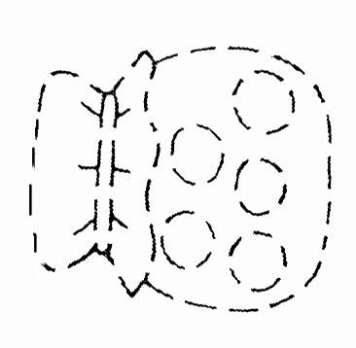

Штриховки.

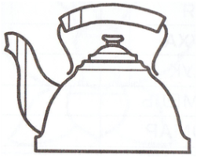

Рисунки по клеточкам.

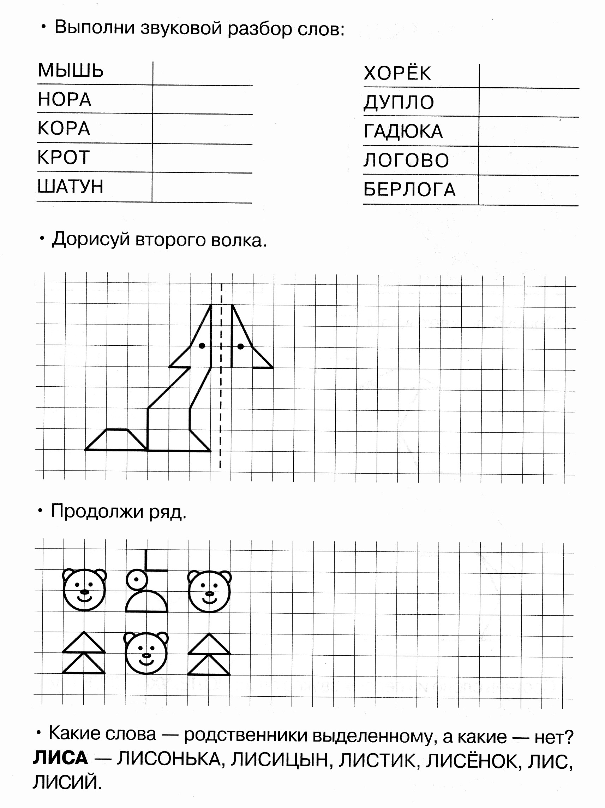

Работа над образом буквы.

-Раскрашивание крупно нарисованной буквы.

-Раскрашивание зашумленного контура (букву «А» - закрываем контуром арбуза и т.д.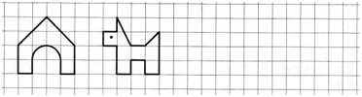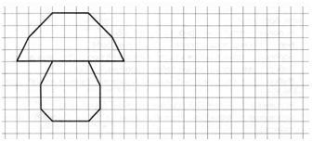)

-Заштриховывание буквы.

-Печатание буквы в объеме 2 х2 клетки.

-Срисовывание контура буквы по клеткам.

-Поиск буквы в ряду похожих (например: найти и подчеркнуть букву «П» в ряду – ПТГТГПТППГ).

-Зачеркивание неправильных образцов – перевернутых, зеркальных букв.

-Складывание букв из счетных палочек.

-Дорисовывание недостающих частей букв: буквы размыло дождем.

-Превращение одной буквы в другую. Например: О в Ю, Л в А, Г в Б, Е в Ё, Р в В, С в О, У в Х, Ц в Щ, Ь ы Ъ или в Ы.

-Дорисовывание половинок букв, имеющих вертикальную или горизонтальную ось симметрии (А, В, Е, Ж, З, М, Н, О, П, С, Т, Ф, Х, Ш).

-Наложенные контуры букв и цифр с заданием, например: раскрасить только гласные (согласные) буквы.

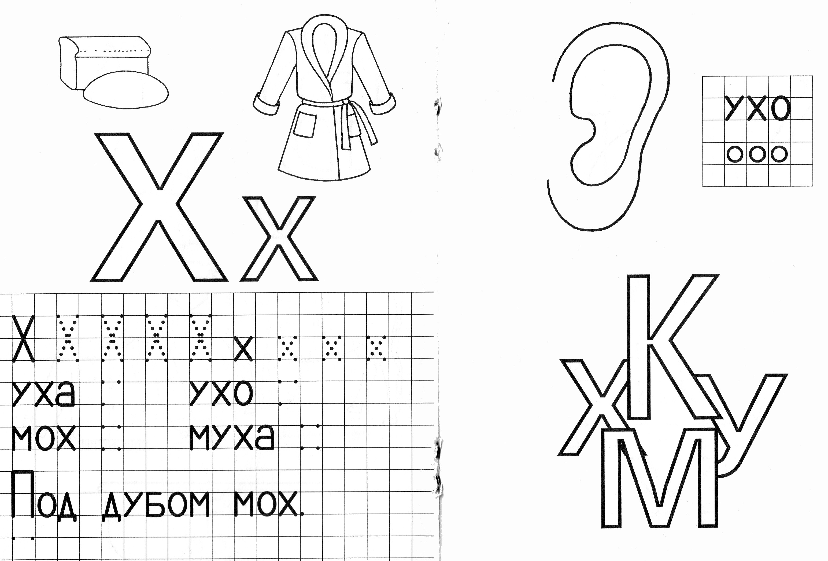

**Развивайте моторику пальцев и учеба в школе, покажется вашему ребенку увлекательной игрой!**

**Желаю успехов!**

**МАДОУ – ДЕТСКИЙ САД № 3 «ТРЕТЬЕ КОРОЛЕВСТВО»**

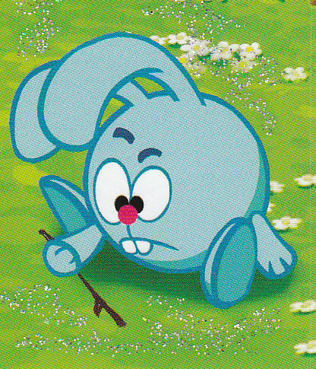

**Учитель-логопед**

**Таран Ольга Владимировна.**